Grundschule Alt Duvenstedt  Dorfstraße 13  24791 Alt Duvenstedt  04338/365  Grundschule.Alt-Duvenstedt@schule.landsh.de | 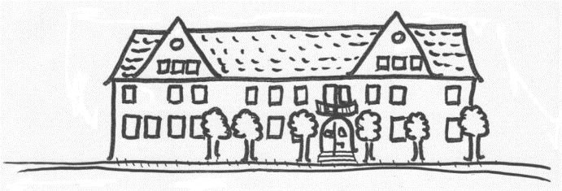

Einverständniserklärung zur Beförderung im privaten PKW

Ich erteile mein ausdrückliches Einverständnis, dass mein Kind als Schüler / Schülerin der Grundschule Alt Duvenstedt

_________________________________
(Vor- und Nachname, Geburtsdatum)

bei schulischen Veranstaltungen in einem privaten PKW (Eltern, Lehrkräfte, Betreuungskräfte OGS) mitfahren darf. Ich enthebe alle Personen, die mein Kind befördern - außer im Fall von Vorsatz oder grober Fahrlässigkeit - von eventuellen Haftungsansprüchen. Die Kinder sind während einer Schulveranstaltung sowie auf dem direkten Weg dorthin und zurück grundsätzlich über die Unfallkasse Nord versichert.
Ich habe Kenntnis darüber, dass ich diese Einwilligung jederzeit schriftlich widerrufen kann.

________________________
Ort, Datum

_________________________
Unterschrift (beider!) Erziehungsberechtigte/r

